<for each="shipment in records">
ACTA DE ENTREGA DE EQUIPOS No <shipment.number>

Fecha de entrega: <shipment.effective_date and format_date(shipment.effective_date, user.language) or ''> | Orden de compra: <shipment.outgoing_moves[0].origin.sale.number>
Cliente: <shipment.customer.rec_name> | Nit / C.C: <shipment.customer.tax_identifier.code>
Ciudad: <shipment.delivery_address.subdivision_municipality.name> | Movil: <shipment.customer.mobile>
Teléfono: <shipment.customer.phone> | Entregado en: <shipment.delivery_address.street>

Código | Equipo | Marca | Modelo | Serial | Cant
<for each="move in shipment.inventory_moves">
<move.product.code> | <move.product.name> | <if test="move.product.mark_category">  <move.product.mark_category.name>  </if> | <if test="move.product.model_category">  <move.product.model_category.name>  </if> | <move.equipment_serial> | <format_number_symbol(move.quantity, user.language, move.uom, digits=move.uom.digits)>
</for>

En mi calidad de Supervisor y/o Representante legal de la entidad contratante y /o comprador, una vez verificados las especificaciones técnicas y funcionamiento de los equipos descritos en el cuadro anterior, me permito hacer la recepción a satisfacción.

La entrega de los equipos se realiza con los manuales de usuario, manifiestos de importación y hojas de vida.

Cordialmente | Cordialmente Recibido a satisfacción.
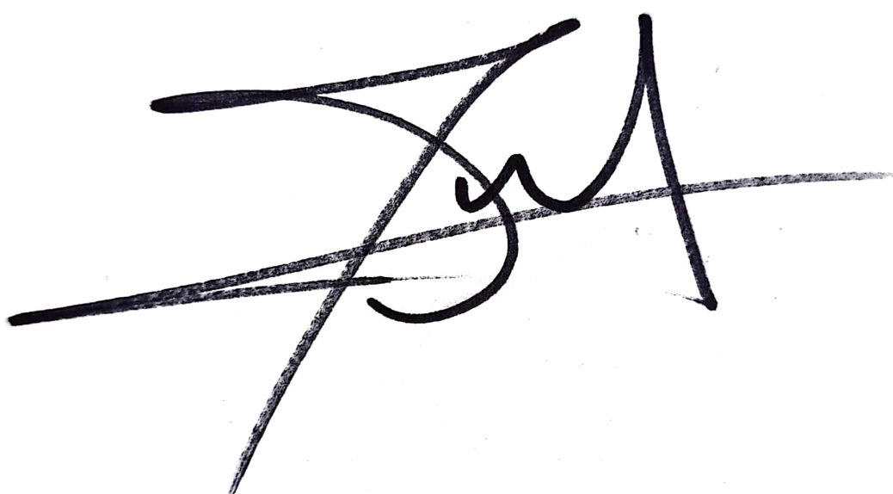  _______________________________________  JESUS ANTONIO GIRALDO GRACIA  C.E.O. (Gerente General) | _________________________________________  NOMBRE  C.C  CARGO  TEL/CEL

</for>

